Eišiškių gimnazija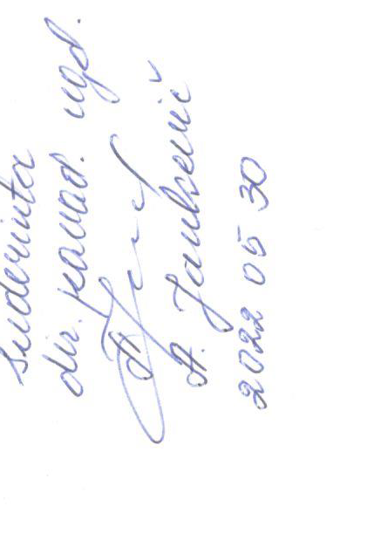

Mokykla be sienų
mokytojos Danutė Skiauterienės
Pamokų ciklas ( 6 pamokos) „Žinomos/ nežinomos Eišiškės”

pamokos scenarijus

Pamokos tema | ,,Žinomos/ nežinomos Eišiškės”
Pamokos uždaviniai | - prisiminti ir plačiau susipažinti su miestelio istorija, palyginti su dabartimi;  - papildyti žodyną, patobulinti žodžių derinimo gebėjimus;  - mokytis reikšti mintis pasirenkant tinkamą kalbinę raišką;  - stiprinti pilietinio tapatumo jausmą;  - parengti vaizdinę medžiagą pasinaudojant mokymosi Eišiškėse metu surinkta informacija.
Numatomos lietuvių kalbos ir literatūros, bendrųjų kompetencijų ir vertybinių nuostatų ugdymo rezultatas | Lietuvių kalbos ir literatūros  kurs motyvacinį tekstą;  Kultūrinė kompetencija  mokysis palyginti įvairius kultūrinius reiškinius, įžvelgti jų tarpusavio sąsajas;  Pažinimo kompetencija  tikslingai ieškos ir atrinks informaciją iš įvairių šaltinių;  Kūrybiškumo kompetencija  ugdysis generavimo gebėjimus pasirinkdami originalias idėjas rezultatų perteikimui;  Pilietiškumo kompetencija  mokysis atsakingai priimti sprendimus, tinkamai dalintis savo patirtimi ir informacija;  Vertybinės nuostatos  pažins ir gerbs kultūros paveldą.
Tarpdalykinės sąsajos. Ištekliai | Istorija, informatika.  Mobilūs telefonai, kompiuteriai, A 4 formato lapai darbui pamokos vietoje.
Siūloma veikla | - Pasirengimo darbai:  - pasiskirstymas į grupes po 3-4 mokinius;  - grupės parengia gauto kvartalo ( priedas Nr. 1) gatvių ir maršruto žemėlapį ;  - susipažįsta su Eišiškių miestelio istorija nuo jo įkūrimo iki šių dienų;  - grupės sudaro Eišiškių laiko ir įvykių juostas ir jas išeksponuoja matomoje vietoje (priedas Nr. 2);  - grupės parengia motyvuotą, jų siūlomos aplankyti vietos, reklaminę žinutę.  2. Savaitės pamokų organizavimas pasirinktose ( atrinktose ir pasiūlytose grupių) miestelio vietose ( pirmadienis, antradienis, trečiadienis, ketvirtadienis - 6 val.) - 4 vietos.  - mokymosi vietoms priskiriamos temos: 1 - žmonės; 2 - augalai; 3- gyvūnai; 4- pastatai.  - kiekvienai vietai pateikiami žodžių banko lapai ( priedas Nr.3), kuriuose atliekamos užduotys.  - mokiniai fotografuoja pasirinktus objektus, vaizdus, kuriuos panaudos pristatymui.  - grupės parengia vaizdinę medžiagą iš surinktos medžiagos ( 1. 3 skaidrės parengtos naudojantis pateikčių rengimo programa;  2. pirmoje nurodoma tema, darbo autoriai, data, atlikimo vieta;  3. antroje ir trečioje – sukaupti įdomiausi vaizdai ( ne daugiau kaip 3 vienoje skaidrėje) ir 1-2 sakinių komentaras.)  - grupės pristato savo darbus. Pristatymai apibendrinami.
Vertinimas | Kaupiamasis: už pasirengimą ( žemėlapis, objekto parinkimas - kiekvienam grupės nariui) -3 taškai;  už užduočių atlikimą užduočių lape - 3 taškai (individualiai);  už pristatymą - ( pateiktys atitinka reikalavimus, nėra rašybos klaidų)-4 taškai (kiekvienam grupės nariui).  Įsivertinimas: 1) kiek aš asmeniškai prisidėjau prie bendro darbo?  2) ką išmokau (patobulinau/ sužinojau)?  3) kuo mokymasis skyrėsi nuo mokymosi klasėje?  4) ar norėčiau tokias veiklas pakartoti?  5) kur įgytą patirtį, informaciją galėsiu panaudoti ateityje?  6)kaip jaučiausi?
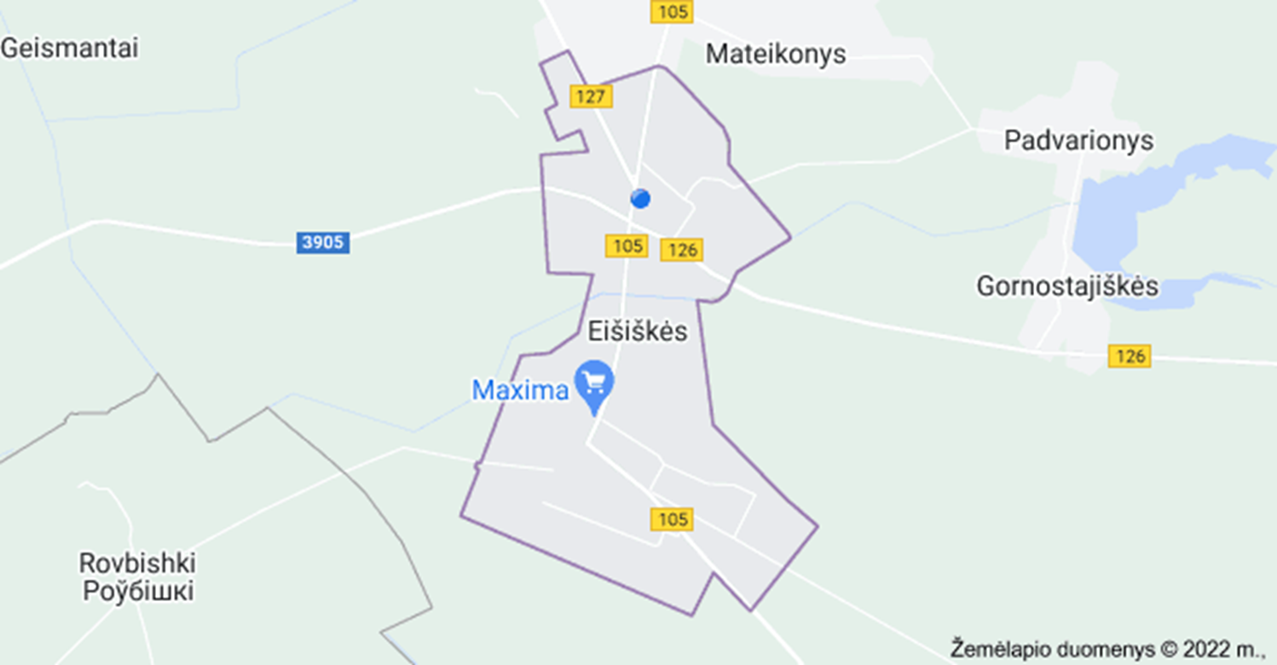

Priedas Nr. 3
Tema. Žmonės.  Daiktavardžiai | Būdvardžiai (visada derinami su daiktavardžiu) | Veiksmažodžiai ( pagrindinės formos) | Kuo ypatingi eišiškiečiai? (kokių žmonių sutikome, kur jie skubėjo/neskubėjo, ...) Pastaba: rišlus 50 žodžių tekstas, kuriame būtų kuo daugiau judesio.
1. Žmogus

2. Asmenybė
3. Gyventojas
4. Eišiškietis
5. Vaikas
6. Paauglys
7. Jaunuolis
8. Senolis
9. Miestietis
10. Kaimietis
11.
12.
Vertinimas – 3 TAŠKAI
Priedas Nr. 3
Tema. Gyvūnai.  Daiktavardžiai | Būdvardžiai (visada derinami su daiktavardžiu) | Veiksmažodžiai ( pagrindinės formos) | Kuo ypatingi Eišiškių gyvūnai? (kokių gyvūnų sutikome, pamatėme,ką jie veikė, ...) Pastaba: rišlus 50 žodžių tekstas, kuriame būtų kuo daugiau judesio.
1. Gyvūnas

2. Augintinis
3. Šuo
4. Katinas
5. Vabzdys
6. Erkė
7. Žuvis
8. Paukštis
9. Šliužas
10. Gandras
11.
12.
Vertinimas – 3 TAŠKAI
Priedas Nr. 3
Tema. Augalai.  Daiktavardžiai | Būdvardžiai (visada derinami su daiktavardžiu) | Veiksmažodžiai ( pagrindinės formos) | Kuo ypatingi Eišiškių augalai? (ką sodina eišiškiečiai savo kiemuose, daržuose, kaip atrodo ...) Pastaba: rišlus 50 žodžių tekstas, kuriame būtų kuo daugiau judesio.
1. Augalas

2. Medis
3. Krūmas
4. Gėlė
5. Žolė
6. Vaismedis
7. Vaiskrūmis
8. Veja
9. Pieva
10. Daržas
11.
12.
Vertinimas – 3 TAŠKAI
Priedas Nr. 3
Tema. Pastatai.  Daiktavardžiai | Būdvardžiai (visada derinami su daiktavardžiu) | Veiksmažodžiai ( pagrindinės formos) | Kuo ypatingi Eišiškių pastatai? (Kuo Eišiškės skiriasi nuo kitų miestelių, ...) Pastaba: rišlus 50 žodžių tekstas, kuriame būtų kuo daugiau judesio.
1. Pastatas

2. Bažnyčia
3. Namas
4. Parduotuvė
5. Kavinė
6. Poliklinika
7. Seniūnija
8. Sinagoga
9. Mokykla
10. Vaistinė
11.
12.
Vertinimas – 3 TAŠKAI

